POSシステムインフラストラクチャ設計提案書

この度は、皆様に、多大なるご迷惑をおかけしまして、大変申し訳ございませんでした。
今までのヒアリング内容と、今後の計画について取りまとめを行いました。

- 4月1日までの構成
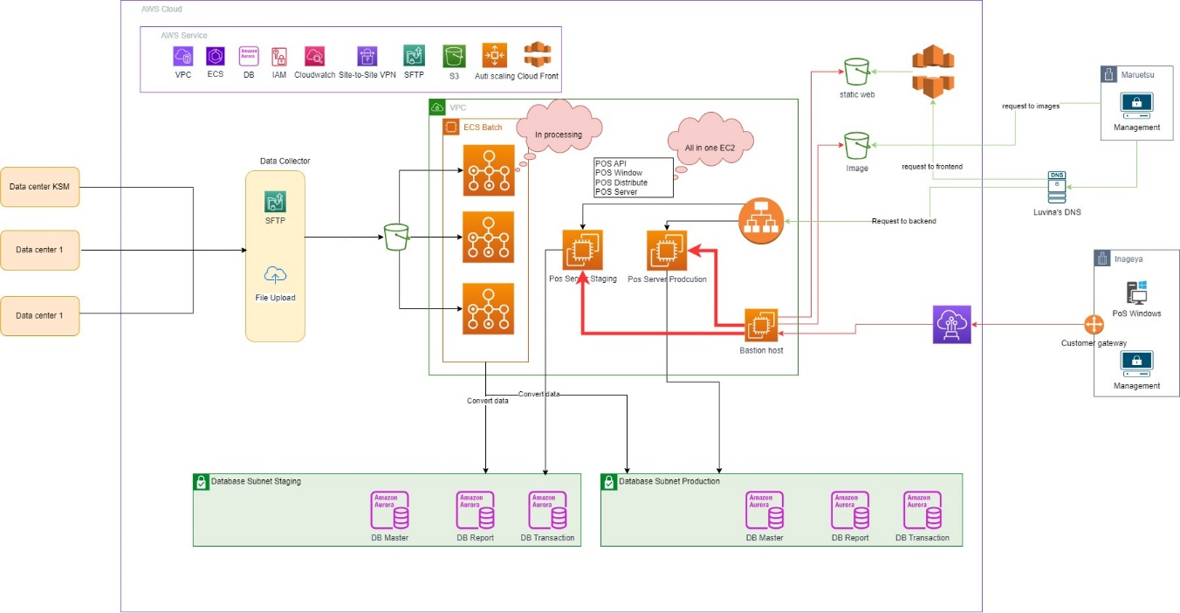

構成①
・POSサーバのメモリ使用率が90%超過した。

- 4月2日からの構成
ルート53の追加忘れ
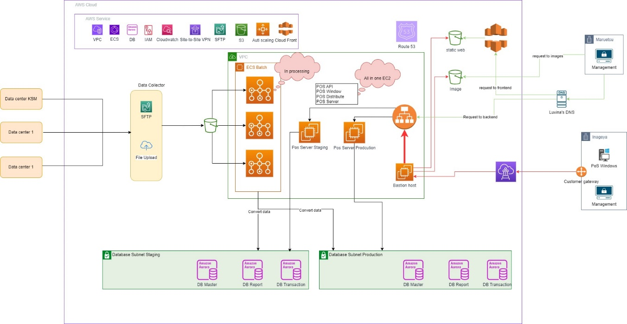
ドメイン指定ミス
メモリー追加
オートスケールの追加
ロードバランサ‐経由に変更

構成②
・POSサーバのEC2インスタンスタイプを変更し、スケールアップ（メモリを８から１２GB）した。
・ロードバランサでオートスケールの設定を実施した。
・リバースプロキシ（Nginx）で、これまでEC2インスタンスのIP指定していた箇所をロードバランサ‐に切り替えた。ただし、そのロードバランサ‐のドメイン指定が適切ではなかった。

構成③ ←構成①＋EC2のメモリー追加後
・リバースプロキシ（Nginx）で、構成①の状態に戻す。つまり、リバースプロキシ（Nginx）でEC2インスタンスのIP指定に戻すこと。

課題
・ロードバランサーとリバースプロキシが本番と検証で共有して使っていた
・ビジネス要件に合わせた負荷対策が十分ではない

ほかにも、この件とは別でチームが改善したい項目があります。
- 認証および権限付与システムが複数のアプリに分散しており、自動スケーリング時にエラーが発生します
- GUIを持つWindowsサーバーを使用しているため、多くのリソースがGUIに消費されています。自動スケーリング時に時間がかかります（5〜10分）
- 監視、運用、セキュリティパッチの適用が難しい
- 分散トレーシングシステム（ソフトウェア監視）がありません

解決策
- 新たに作り直します。来週中に概要設計を決定し、レビューをさせてください。
また、POSServer2.0への対応するための、バッチ処理、データ更新、集計、データ連携機能も含めた構成を設計。
- 新規に作成られたインスタンスに、検証環境用のデータをセットし、検証を実施。
検証完了後、データの入れ直しを行い、本番環境へ転用する（4月末予定）
- 並行して、アプリ側にも、POSServer2.0オフライン対策を実施（4月18日まで）。アプリ側で対策を優先的に行い、プロジェクトの進行を進められるようにする。
▼4月2日からの構成

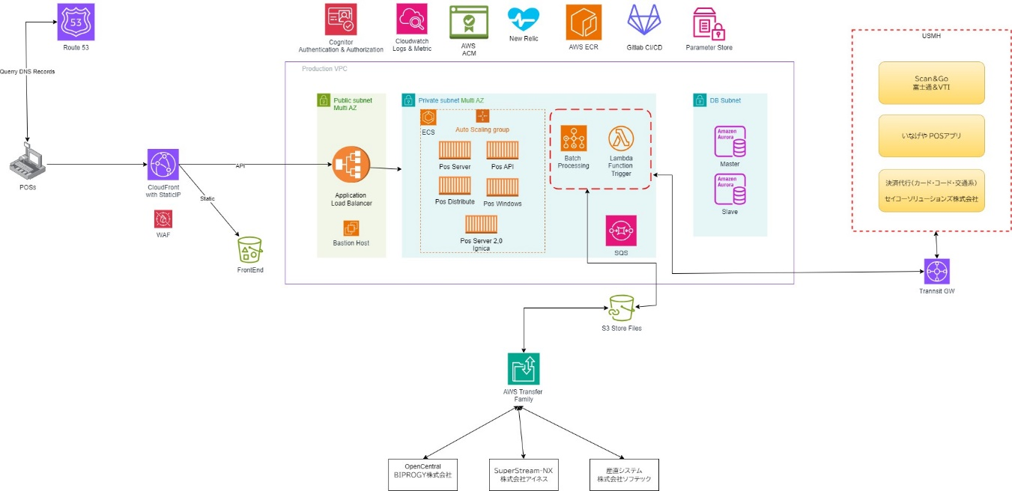
ドラフト
・ロードバランサ‐を使って、新しくオートスケールの設定をした。
・本番環境と検証環境の一部（ALB,リバースプロキシ）が共有されている
・負荷対策が手動で行わないいけない構成になっている
・監視が不十分である

主要コンポーネント

1. フロントエンド
- CloudFront + S3: 管理インターフェース用の静的コンテンツのストレージと配信
- 静的IPを持つCloudFrontを使用して、POS端末からの接続の安定性を確保

2. バックエンド
- Cognito: 集中認証システム、マルチテナントサポート
- ECS Fargate: コンテナ内でJava Spring Bootアプリケーションを実行し、需要に応じて自動スケーリング
- Application Load Balancer (ALB): コンテナ間の負荷分散
- CloudFront: ALBの前に配置され、静的IPとDDoS保護を提供
- Aurora MySQL: メインデータベース、既存システムから変更なし

3. 非同期処理
- SQS + Lambda + Batch: 非同期タスクとバッチジョブの処理
- SNS: 必要に応じてメールやSMSで通知を送信、またはPOS端末へ通知を送信

4. 監視
- CloudWatch: ログとメトリクスの収集
- Grafanaオンプレミス: 監視担当者向けのダッシュボード表示
- New Relic: アプリケーションパフォーマンスの監視

メイン処理フロー
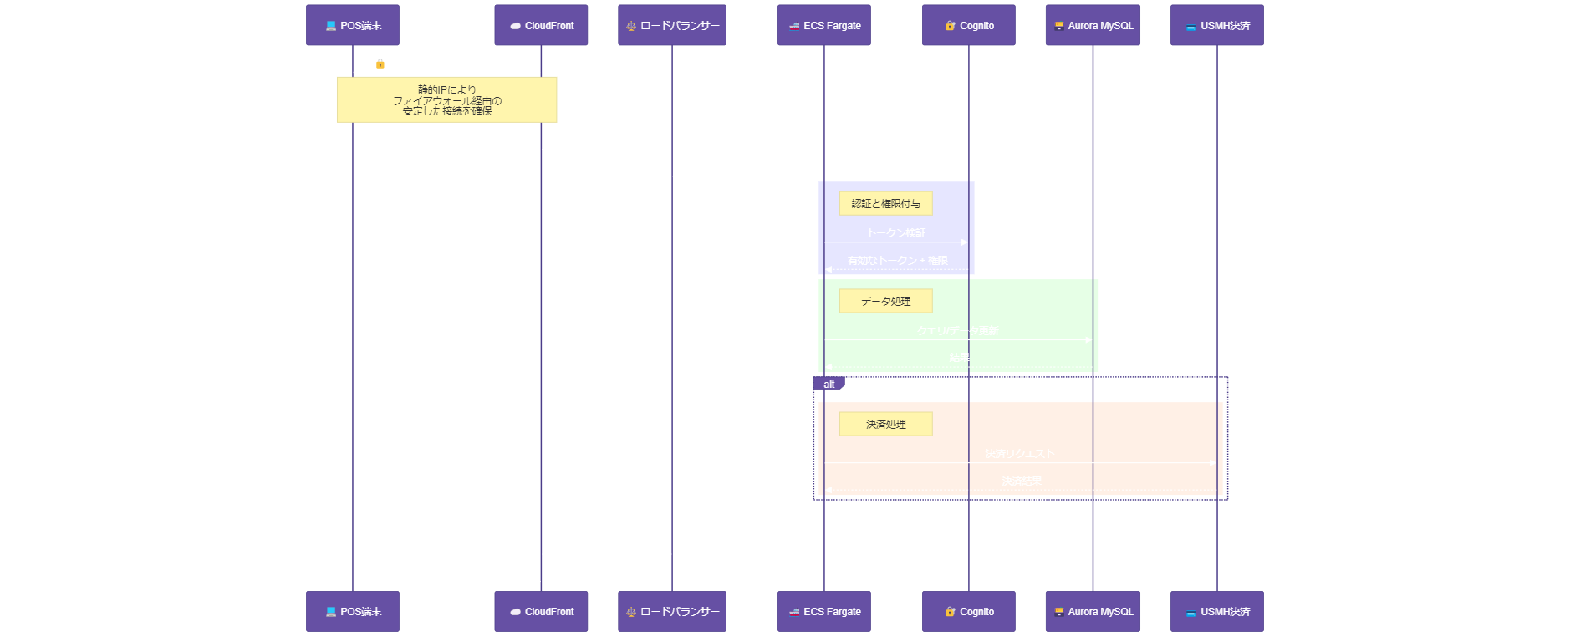

デプロイ環境とCI/CDパイプライン
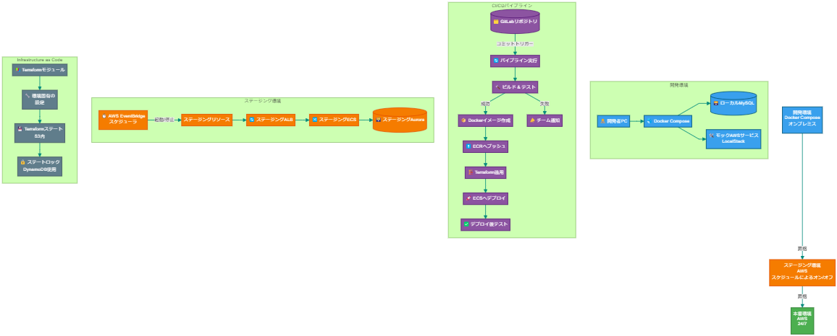

開発環境
- オンプレミスDocker Compose: 類似のコンテナで本番環境を正確に反映
- LocalStack: ローカル環境でAWSサービス(S3、SQSなど)をシミュレート
- 共通ライブラリ: アプリケーション間で共通のJWT認証ライブラリを使用
- ホットリロード: コード変更のホットリロード機能による迅速な開発をサポート
- データベースバージョン管理: Flyway/Liquibaseを使用してデータベーススキーマを管理

ステージング環境
- 自動起動/停止: EventBridgeが平日の8:00に環境を自動起動し、18:00に停止するようスケジュール
- 本番環境類似: 本番環境と同じ構造だが、より小規模
- データ匿名化: 本番データをコピーし匿名化してステージング環境で使用
- スナップショットテスト: 本番環境へのデプロイ前にステージング環境で自動テスト
- コスト最適化: 業務時間外に停止することで、コストを65-70%削減

CI/CDパイプライン
- GitLab CI/CD: メインブランチへのコミット時に自動的にパイプラインが起動
- マルチステージパイプライン:
  - ビルド & テスト: コードのコンパイルとユニットテスト実行
  - セキュリティスキャン: コードと依存関係のセキュリティ脆弱性チェック (Sonarqube + OWASP)
  - Dockerビルド: コンテナイメージ作成
  - ECRへプッシュ: Amazon ECRへイメージをプッシュ
  - Terraform適用: インフラ変更があれば更新
  - デプロイ: ローリングアップデートでECSへデプロイ
  - スモークテスト: デプロイ後の基本チェック
- 承認ゲート: 本番環境へのデプロイ前に手動承認を要求
- 自動ロールバック: デプロイ後にエラーが検出された場合、自動的にロールバック

新設計の利点

高い安定性
- 冗長アーキテクチャ: 複数のアベイラビリティゾーン(AZ)を使用し、1つのゾーンで障害が発生しても中断なくサービスを提供
- 自己修復: ECS Fargateは障害のあるコンテナを自動的に検出して置換
- ピーク負荷処理: 負荷が高くなると自動的にスケールアップし、あらゆる状況での安定した運用を保証
- インテリジェントな負荷分散: ALBがリクエストをコンテナ間で均等に分散
- 積極的な監視: Grafanaによる早期警告システムで問題をユーザーに影響が出る前に検出して対処

コスト最適化
- 従量課金モデル: 実際に使用したリソースにのみ支払い
- リソース最適化: コンテナはフルWindows Serverよりも効率的にリソースを使用
- 運用コスト削減: 高度な自動化でシステム管理の時間と人的リソースを削減
- スケジュールされたステージング環境: 業務時間外のステージング環境の自動停止により65-70%のコスト削減
- 無料枠の活用: 可能な限りAWSの無料枠サービス(Lambda、SQS)を利用

集中認証
- 集中認証システム: Cognitoにより各サーバーが個別に認証する問題を解決
- 効率的なセッション管理: JWTによるトークンベースの認証
- マルチテナントサポート: 複数の顧客へのシステム拡張が容易

拡張性と柔軟性
- 自動水平スケーリング: ECS Fargateが負荷に応じてコンテナ数を自動調整
- モジュラーアーキテクチャ: 既存システムに影響を与えずにサービスの追加/削除が可能
- APIドリブン: すべてのサービスがAPIで管理でき、自動化プロセスへの統合が容易

簡易管理
- Infrastructure as Code: Terraformによりコードとしてインフラを管理し、デプロイとバックアップが容易
- 直感的な監視: 高齢の監視担当者向けにカスタマイズされたGrafanaダッシュボードで使いやすさを実現
- 高度な自動化: CI/CDパイプラインで手動介入を最小限に抑制

以上

